- OBJETIVO

Establecer el procedimiento para Identificar, formular, revisar, validar y radicar iniciativas legislativas del Ministerio de Comercio, Industria y Turismo, conforme los lineamientos del Gobierno Nacional y el ordenamiento jurídico vigente.

- ALCANCE

Aplica a todas las iniciativas legislativas que sean identificadas por parte de las dependencias misionales del Ministerio de Comercio, Industria y Turismo y de las entidades adscritas y vinculadas del Sector Administrativo, e inicia con la identificación de necesidades en la materia, hasta la radicación de los proyectos de ley ante el Congreso de la República.

- DEFINICIONES Y SIGLAS

INICIATIVA LEGISLATIVA: Propuesta normativa con fuerza material de ley formulada y presentada ante el Congreso de la República para su trámite legislativo.

CONCEPTO DE IMPACTO FISCAL: Concepto emitido por parte del Ministerio de Hacienda y Crédito Público conforme el artículo 7 de la Ley 819 de 2003.

EXPOSICIÓN DE MOTIVOS: Documento técnico que acompaña el proyecto de ley, donde se justifica, como mínimo, su necesidad, alcance y viabilidad.

TÉCNICA LEGISLATIVA: Conjunto de prácticas que orientan la forma y redacción de los textos legales, conforme las disposiciones del Gobierno Nacional.

- GENERALIDADES

4.1. CUMPLIMIENTO DE REQUISITOS: Toda iniciativa debe observar el principio de legalidad, jerarquía normativa y competencia institucional, por lo cual se debe asegurar que las mismas cuenten con la revisión y previo visto bueno de la Oficina Asesora Jurídica y el Despacho del Ministerio, a través del Grupo de Gestión Legislativa.

4.2. ALINEACIÓN DE LAS INICIATIVAS LEGISLATIVAS: Todo proyecto de ley debe encontrarse debidamente alineado con el Plan Nacional de Desarrollo vigente, el Modelo Integrado de Planeación y Gestión y demás políticas emanadas por el Gobierno Nacional, así como los demás compromisos de los cuales el Sector Administrativo hace parte aspecto que debe explicitarse en la exposición de motivos que acompaña el mismo proyecto.

4.3 COORDINACIÓN INTERINSTITUCIONAL: Cuando la iniciativa legislativa tenga impacto o relación con competencias de otras entidades de la rama ejecutiva, se deberá promover la coordinación interinstitucional previa para la conciliación de los respectivos textos; en caso de que no se logre acuerdo entre las partes identificadas, se remitirá la solicitud a la Secretaría Jurídica de la Presidencia para su arbitraje, de conformidad a lo dispuesto en el artículo 2.1.2.1.8 del Decreto 1081 de 2015.
4.4. ELABORACIÓN DE LA INICIATIVA LEGISLATIVA: La dependencia o entidad proponente de la iniciativa legislativa deberá asegurar, como mínimo, los siguientes documentos que acompañen la aplicación del flujo de revisión y posterior presentación al Despacho del Ministerio:
• Exposición de motivos
• Proyecto de articulado

4.5. REVISIÓN JURÍDICA INTEGRAL: Previo al proceso de aprobación de la iniciativa legislativa por parte del despacho del Ministerio, toda propuesta debe ser sometida a una revisión integral jurídica por parte de la Oficina Asesora Jurídica del Ministerio de Comercio, Industria y Turismo, en la cual se realizara la revisión de los siguientes aspectos, pero sin limitarse a: i) Fundamento jurídico y legal de la iniciativa; ii) técnica normativa y su coherencia con el ordenamiento jurídico vigente; iii) análisis de vigencia, derogatorias, modificaciones o sustituciones normativas; y iv) la revisión de decisiones jurisprudenciales de órganos de cierre que puedan incidir sobre la iniciativa.

4.6. SOLICITUD DE CONCEPTOS: Una vez realizada la revisión integral del contenido del proyecto de ley, de determinarse su necesidad de concepto de impacto fiscal o consulta previa o el concepto que corresponda, su solicitud a la cartera que corresponda se efectuará desde la Oficina Jurídica, sin perjuicio de que el Viceministro competente puede ejercer esa labor. Asimismo, una vez aprobado el contenido del proyecto de ley por el Despacho del Ministro y con la autorización del Jefe de esta cartera, la Oficina Jurídica solicitará por escrito la autorización para su radicación ante el Congreso a la Presidencia de la República en cumplimiento de la Directiva Presidencial vigente sobre la materia.

4.7. TRAZABILIDAD DE LAS INICIATIVAS LEGISLATIVAS: Se concentrará en el Grupo de Gestión Legislativa, del Despacho del Ministerio, la trazabilidad total de las iniciativas legislativas que sean gestionadas para el sector a partir de la fecha de expedición del presente documento, velando por salvaguardar de forma íntegra las gestiones, comunicaciones, anexos y versiones de las iniciativas legislativas gestionadas para la memoria institucional y sectorial.

4.8. ACTUALIZACIÓN DEL NORMOGRAMA: Una vez sea expedida la Ley correspondiente a las necesidades identificadas por las dependencias del Ministerio, el Grupo de Gestión Legislativa debe comunicar a la OAJ la necesidad de actualizar el normograma institucional en su página web.

- DIAGRAMA DE FLUJO
(A continuación se visualiza de manera gráfica y secuencial las actividades descritas en el numeral 6)

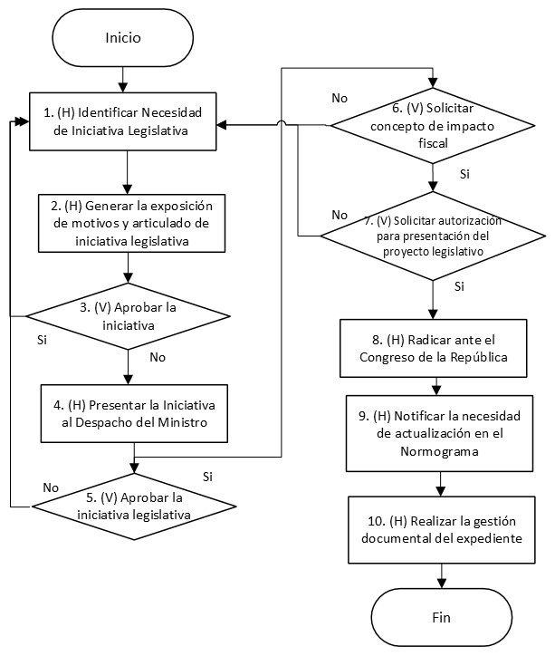

- DESCRIPCIÓN DE ACTIVIDADES
(A continuación se detallan las actividades graficadas en el numeral 5)

No. | ACTIVIDAD | RESPONSABLE(S) | DESCRIPCIÓN | EVIDENCIA
1 | (H)Identificar  Necesidad de  Iniciativa  Legislativa | Viceministros, Directores, Jefes de Entidades Adscritas y Vinculadas | Identificar la necesidad de impulsar una iniciativa legislativa cuando se requiera modificar, adicionar o suprimir disposiciones normativas con el fin de mejorar el marco jurídico que regula sus funciones o competencias. Esta necesidad podrá originarse a partir de:  • Cambios en el entorno económico, político o social;  • Diagnósticos institucionales;  • Recomendaciones de organismos internacionales o nacionales;  • Evaluaciones de políticas públicas;  • Solicitudes de entidades adscritas o vinculadas  Con base en lo anterior, se remitirá al Grupo de Gestión Legislativa para acompañamiento en la iniciativa.  Tiempo: Según disponibilidad técnica entre dependencias | Correo electrónico
2 | (H) Generar la  exposición de  motivos y  articulado de  iniciativa  legislativa | Viceministros, Directores, Jefes de Entidades Adscritas y Vinculadas | Coordinar entre dependencias, en caso de que más de una se vea implicada, para la elaboración del anteproyecto de ley, comprendiendo:  - La Exposición de Motivos, que debe contener la justificación técnica, jurídica y económica de la propuesta;  - El Articulado propuesto, con redacción clara, coherente y conforme a la técnica legislativa;  - Anexos técnicos, estudios previos u otros documentos de soporte que fundamenten la propuesta. De este modo, surtido todo el proceso de formulación de la iniciativa, el Grupo de Gestión Legislativa deberá remitir vía memorando para revisión jurídica a la OAJ del Ministerio.  Tiempo: Según disponibilidad técnica entre dependencias | Correo electrónico
3 | (V) Aprobar la iniciativa | Jefe de Oficina Asesora Jurídica | Revisar jurídicamente la iniciativa, de acuerdo con el numeral 4 de este procedimiento.  En caso de que la OAJ identifique la necesidad de ajustes, se devolverá al paso 1, en caso contrario continua al paso 4 para consideración del despacho del ministerio; en ambos casos se notifica al Grupo de Gestión Legislativa para proceder con cada paso.  Tiempo: Según disponibilidad de la OAJ | Memorando interno
4 | (H) Presentar la Iniciativa al Despacho del Ministro | Viceministros, Directores, Jefes de Entidades Adscritas y Vinculadas | Presentar el anteproyecto de ley al Ministro de Comercio, Industria y Turismo para su verificación y validación, quien realizará la verificación e la iniciativa conforme a las disposiciones estratégicas, legales y políticas de su competencia.  Tiempo: Según disponibilidad del Despacho del Ministerio | GD-FM-001 Acta de reunión o correo electrónico
5 | (V) Aprobar la iniciativa legislativa | Ministro de Comercio, Industria y Turismo | Realizar observaciones de orden estratégico, político o de alineación con las prioridades del Gobierno Nacional Con base en lo anterior, si desde el despacho del Ministerio se considera la necesidad de ajustar, volverá al paso 1 de este procedimiento, en caso contrario se continuará al paso 6. Tiempo: Según disponibilidad del despacho | No aplica
6 | (V) Solicitar concepto de impacto fiscal | Viceministros, Jefe de Oficina Asesora Jurídica | Gestionar la solicitud del concepto de impacto fiscal ante el Ministerio de Hacienda y Crédito Público. Si el concepto es negativo, se remitirá nuevamente al paso 1 para su análisis y ajuste, en caso contrario, se procederá a la siguiente etapa.  Tiempo: Según disponibilidad de Ministerio de Hacienda y Crédito Público | Oficio
7 | (V) Solicitar autorización para presentación del proyecto legislativo | Despacho del Ministerio | Solicitar la autorización para la presentación del Proyecto de Ley ante la Presidencia de la República, conforme a los lineamientos establecidos por el Departamento Administrativo de la Presidencia o la Secretaría Jurídica de la Presidencia. En caso de que el concepto del DAPRE sea desfavorable, se realizan ajustes desde el paso 1, en caso contrario contribuye al paso 8.  Tiempo: Según disponibilidad de Presidencia de la República | Oficio
8 | (H) Radicar ante el congreso de la república | Despacho del Ministerio | Radicar el Proyecto de Ley ante la secretaría correspondiente del Congreso de la República (Cámara de Representantes o Senado, según corresponda). El acto de radicación deberá ir acompañado de los documentos soporte: exposición de motivos, articulado, concepto de impacto fiscal, autorización presidencial, y demás anexos pertinentes.  Tiempo: Según disponibilidad del Congreso | Oficio o constancia de radicación
9 | (H) Notificar la necesidad de actualización en el Normograma | Grupo de Gestión Legislativa | Notificar a la Oficina Asesora Jurídica del Ministerio para realizar la actualización del normograma institucional en el portal web del ministerio.  Tiempo: 5 días hábiles posteriores a la expedición de la iniciativa legislativa | Correo electrónico
10 | (H) Realizar la gestión documental del expediente | Grupo de Gestión Legislativa | Realizar la gestión de la iniciativa legislativa de acuerdo con los lineamientos del Grupo de Gestión Documental y a la tabla de Retención Documental vigente.  Tiempo: 30 días hábiles siguientes a la expedición de la iniciativa legislativa | No aplica

- FORMATOS DEL PROCEDIMIENTO

No. | CODIGO | NOMBRE DEL FORMATO
1 | No aplica | Oficio
2 | GD-FM-001 | Acta

- HISTORIAL DE CAMBIOS

FECHA | VERSIÓN | DESCRIPCIÓN DEL CAMBIO
12/06/2026 | 0 | Primera versión del documento para el nuevo Mapa de procesos. Código anterior: GJ-PR-013. V00  Se actualiza el tiempo en las actividades, se empiezan las actividades con un verbo en infinitivo, se actualiza el flujograma.

- FLUJO DE APROBACIÓN

ELABORÓ |  | APOYO OAPS |  | REVISÓ |  | APROBÓ
Nombre: | Cristhian Alejandro Amaya Suaza | Nombre: | Jefferson López | Nombre: | Mónica Fernanda Yajaira | Nombre: | Mónica Fernanda Yajaira
Cargo: | Contratista | Cargo: | Profesional Especializado | Cargo: | Jefe Oficina Jurídica | Cargo: | Jefe Oficina Jurídica

